副市长胡亚才在罗山召开竹竿河
河长现场办公会

12月3日，副市长、竹竿河市级河长胡亚才同志带领市直相关部门负责同志，竹竿河县、乡级河长，罗山、光山、息县河长办主任及竹竿河县级河长对口协助单位负责人在罗山县定远乡、周党镇召开竹竿河河长现场办公会。
胡亚才一行先后前往定远乡生活污水处理厂和周党镇中心街排污口等地，实地查看了污水处理、河道保洁、水源保护等方面的情况。
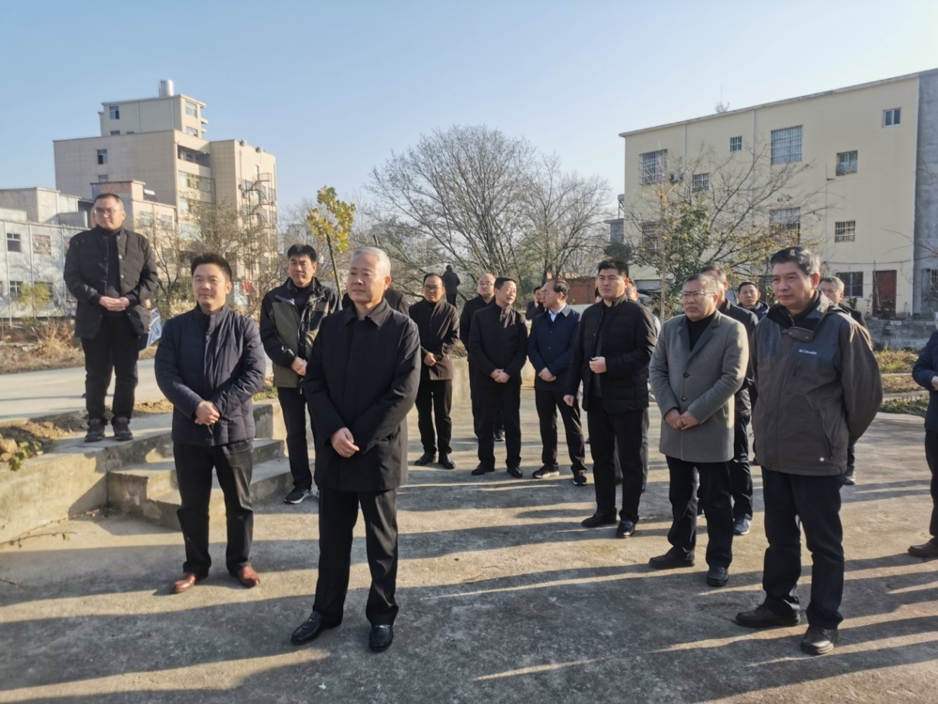
随后，在周党镇政府召开了竹竿河河长现场办公会，会议由市农业农村局郑涌同志主持。会上，副市长胡亚才仔细听取了罗山县、光山县、息县竹竿河县级河长的工作汇报，市水利局、市生态环境局、市公安局、市检察院、市林茶局、市农业农村局就各自的职责，提出的推进竹竿河河长制工作意见和建议，并对市直各单位及三县的竹竿河河长制工作开展情况进行了点评，胡市长在点评过程中，对市农业农村局的对口协助工作给予了肯定和表扬。
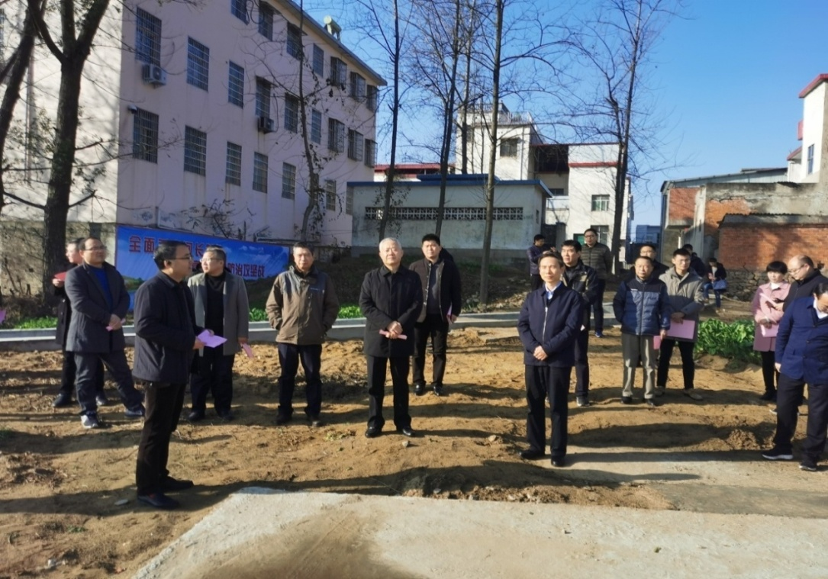
会上， 胡亚才要求，竹竿河沿岸各级河长、对口协助单位和相关职能部门要严格按照省、市河长制工作部署，全面落实河长制，进一步认清河长职责，切实担责尽责。各级河长要严格按照上级要求定期开展巡河，确保巡河制度落到实处。要严格按照批复的河道采砂规划和年度开采方案组织实施河砂开采工作，严格按照法定程序审批、发放采砂许可证。各级水利、公安部门要持续查处和曝光非法采砂典型案件。要结合农村人居环境整治，因地制宜，加强污水管控，加快雨污分流改造和污水处理设施配套管网建设，扎实推进垃圾综合整治建设。深入开展竹竿河流域“清四乱”专项行动，对河湖乱占、乱采、乱堆、乱建问题进行再排查、再整治，要拉单子、建台账，倒排时间、挂牌销号。
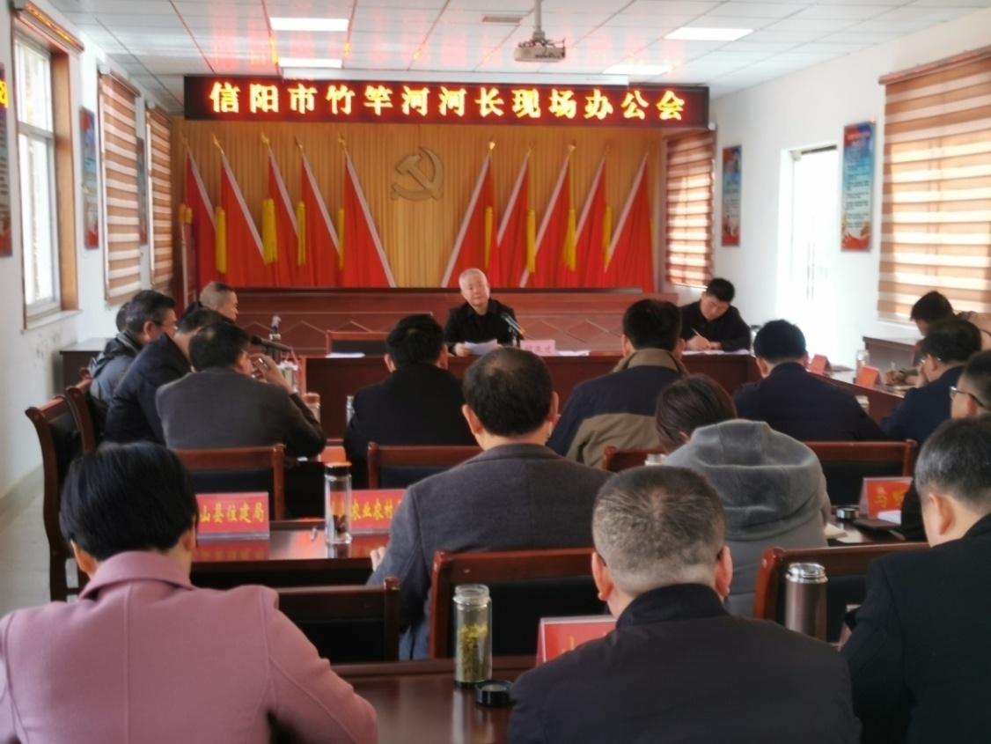
胡亚才强调，各级相关部门要抓好水污染防治攻坚战，加大对非法采砂、非法侵占水域岸线等涉河违法行为的打击力度；同时要建立健全生态环境行政执法与刑事司法衔接工作机制，不断完善涉河涉水犯罪案件办理和法律监督新模式，促进全市河湖系统保护及水生态整体环境改善。通过齐抓共管、系统治理，确保河长制各项任务落地落实。

